**第29章 投影与视图小结与复习**

**主备人： 上课时间 学生姓名**

**复习目标**

**掌握本章知识内容，提高问题解决能力，培养空间想象力**

**重难点**

**画三视图**

**一、知识一：投影与投影的分类**

**1、物体在光线照射下，在地面或墙壁上留下的影子叫做它的________。 叫做投影线，投影所在的 叫做投影面。由 形成的投影叫做平行投影。由 发出的光线形成的投影叫做中心投影。 垂直于 产生的投影叫做正投影。**

**2、手电筒、路灯的光线可以看成是从_________发出的，它们所形成的投影是_________投影，而太阳光线所形成的投影是_________投影．**

**3、将一个三角形放在太阳光下，它所形成的投影的形状是__________________．**

**4、小明从正面观察下图所示的两个物体，看到的是( )**

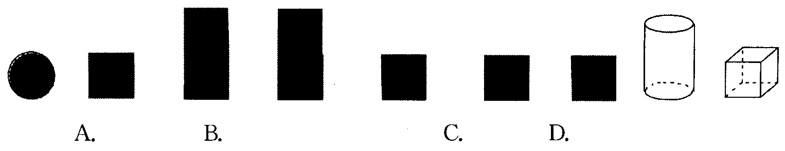

**5、物体的影子在正北方，则太阳在物体的( )A．正北 B．正南 C．正西 D．正东**

**二、知识点二：**

**1、我们常说的三种视图分别是指______、______、______．**

**2、三视图中各视图的大小也有关系。主视图与俯视图表示同一物体的 ，主视图与左视图表示同一物体的 ，左视图与俯视图表示同一物体的 。画三视图时，放在正确的位置。**

**3、两个物体的主视图都是圆，则这两个物体可能是( )**

**A．圆柱体、圆锥体 B．圆柱体、正方体**

**C．圆柱体、球 D．圆锥体、球**

**4、有一实物如下左图，那么它的主视图是( )**

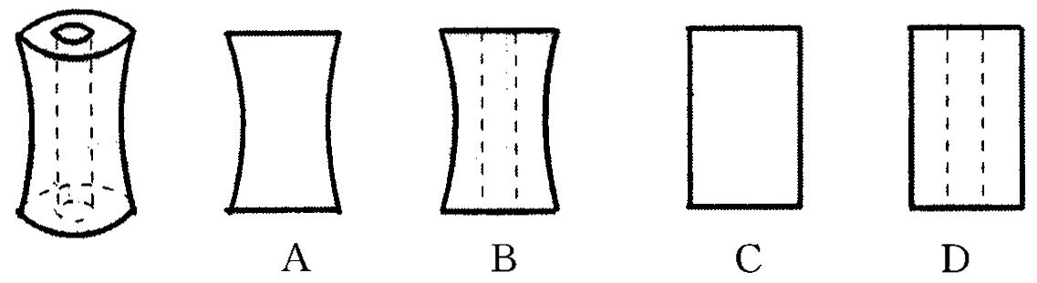

1. **如上中图为一个几何体的三视图，那么这个几何体是____________**

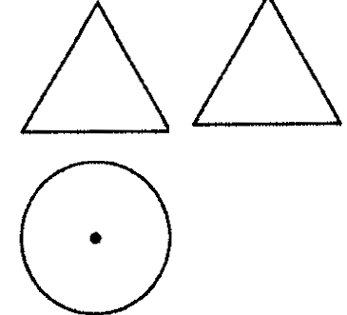

1. **如上右图某糖果厂想要为儿童设计一种新型的装糖果的不倒翁，请你根据包装厂设计好的三视图的尺寸计算其表面积和体积．**

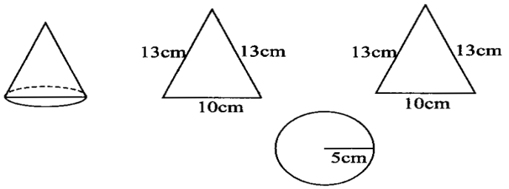



**7、请画出六棱柱的三视图．**

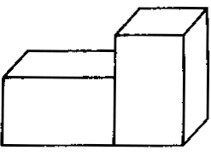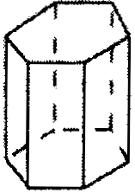

**三、课堂检测**

**1、下列四幅图形中，表示两颗小树在同一时刻阳光下的影子的图形可能是( )**

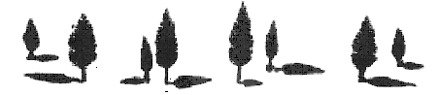

**A B C D**

**2、下图中①表示的是组合在一起的模块，那么这个模块的俯视图的是( )**

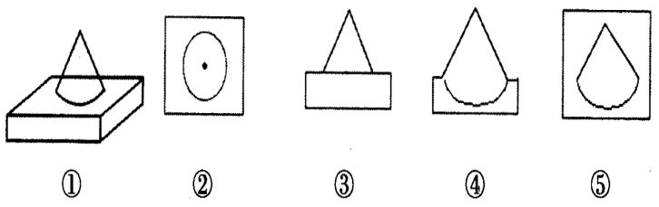

**3、小军晚上到乌当广场去玩，他发现有两人的影子一个向东，一个向西，于是他肯定的说：“广场上的大灯泡一定位于两人 ”；**

**4、下图是由一些相同的小正方体构成的几何体的三视图，在这个几何体中，小正方体的个数是______．**

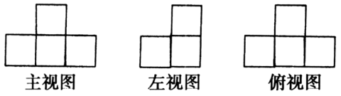

**5、一种机器上有一个进行传动的零件叫燕尾槽(如图)，为了准确车出这个零件，请画出它的三视图．**

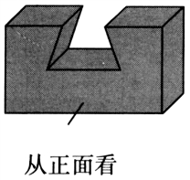

**6某个长方体主视图是边长为1cm的正方形．沿这个正方形的对角线向垂直于正方形的方向将长方体切开，截面是一个正方形．那么这个长方体的俯视图是**

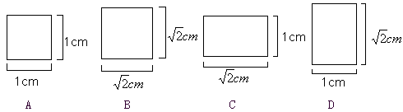 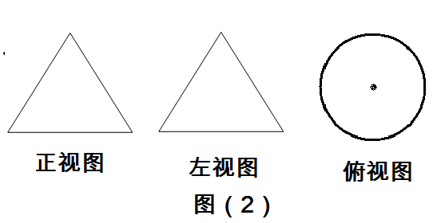

**7 图（2）是一个几何体的三视图，已知正视图和左视图都是边长为2的等边三角形，则这个几何体的全面积为（ ） （A）2л　　（B）3л（C）л（D）（1+）л**

**8 长方体的主视图与俯视图如左图所示，则这个长方体的体积是（ ）**

**A．52 B．32 C．24 D．9**



**9、如中间图是某几何体的展开图．这个几何体的名称是 ；**

**（1）画出这个几何体的三视图；（2）求这个几何体的体积．（取3.14）**

20

10

图1010

**10、一个几何体的三视图如图所示，它的俯视图为菱形．写出该几何体的形状，并根据图中所给的数据求出它的侧面积和体积．**

主视图

俯视图

左视图

4cm

3cm

8cm